本体驱动的灌区世界模型（ODIWM）
  - 技术交流与概念验证方案
技术交流材料
2026年8月14日
目录

文档说明
本文用于本体驱动的灌区世界模型技术交流，重点回答四个问题：
- 灌区场景为什么需要本体、地理计算内核和专业模型共同工作？
- 当前已有基础能够支撑什么，尚不能支撑什么？
- 如何通过一个不夸大能力的概念验证 Demo 展示关键闭环？
- 从概念验证走向真实灌区，需要哪些数据、模型、验证和治理条件？
本文区分四类内容：
标识 | 含义
已有基础 | 已存在的软件机制、研究代码、数据合同或验证方法
当日 Demo | 使用明确标注的合成灌区数据展示架构和交互闭环
待验证能力 | 需要真实灌区数据、专业模型和独立实验支持的研究目标
非目标 | 当前不实现、不演示或不作承诺的能力
重要边界： 当日 Demo 说明系统如何组织对象、关系、状态、动作、约束、推演和 Proposal，不证明真实灌区预测精度、因果效果、最优调度或生产控制能力。

一、交流结论

1.1 建议定位
本课题建议定位为：
面向灌区网络物理系统，以版本化灌区本体和权威 GIS 拓扑为语义与空间骨架，以状态估计、守恒水量账和专业过程模型为推演主线，以通过准入的学习型代理为可选加速手段，以约束规划、Proposal、人工审查和证据审计形成闭环的研究与辅助决策系统。
“本体驱动”不是用本体推理替代水动力计算，也不是把所有数据写入知识图谱。本体主要回答：
- 对象是什么；
- 对象之间如何连接；
- 状态、观测、外生强迫和动作分别是什么；
- 哪些动作可以作用于哪些对象；
- 使用什么单位、时间和空间支撑；
- 哪些约束、证据和权限必须随结果一起保存。
专业模型和状态估计回答“系统如何演化”；规划器回答“如何生成或比较候选方案”；人工和运行治理决定“是否允许采纳或执行”。

1.2 推荐技术路线
灌区项目不需要在 Geospatial Kernel 和 JEPA 之间二选一，也不应建设两套同等规模的系统再决定方向。推荐按必要性和证据分层：
- 必要基础： 灌区本体、权威 GIS 拓扑、状态与动作合同、守恒水量账、状态估计、专业模型和硬约束。
- 工程主线： 专业模型支持的多情景推演，配合规则、网络流、MILP 或 MPC 生成和比较候选 Proposal。
- 加速支线： 在同一任务合同下比较状态空间模型、降阶模型、受界残差、图时空模型和神经算子等代理。
- 条件研究： 只有在轨迹数量、无标签时空数据、遮蔽目标和独立验证窗口充分时，才开展 JEPA 式表示学习实验。
Geospatial Kernel 既有实现围绕地理拓扑、守恒计算、状态估计、专业算子、预测闭包和验证门组织，与 JEPA 没有直接的算法或模型权重继承关系。未来二者可以通过相同状态、动作、forcing、拓扑和证据合同组合，但这属于接口集成，而不是既有内核向 JEPA 的自然升级。

1.3 当日交流建议
本次交流采用“文档保底 + 窄 Demo 演示”的方式：
- Word 方案用于完整说明定位、边界、架构、数据需求和实施路线；
- Demo 使用合成渠系和田块数据，展示本体 Grounding、条件情景、守恒推演、约束检查和 Proposal；
- 既有美国水库研究只用于说明相关技术基础和实证纪律，不冒充中国灌区数据；
- 不演示 JEPA 训练、完整圣维南与 Richards 方程耦合、MCTS 最优调度或生产控制。

二、业务问题与场景边界

2.1 目标问题
首期建议聚焦以下问题：
在上游可供水、渠系容量、天气、作物需水、水权配额和运行规程均受约束，且真实状态只能部分观测的条件下，如何重建当前灌区状态，比较有限集合内的配水与灌溉方案，并向有权人员提供可复核、可追溯的候选 Proposal？
这一问题包含四个互相区分的任务：
任务 | 主要输出 | 主要方法
当前状态重建 | 带不确定性的渠系和田间状态 | 质量控制、状态估计、数据同化
条件情景推演 | 给定动作与外生情景下的未来状态 | 专业模型、简化模型、通过准入的代理
候选方案比较 | 可行候选、结果向量和风险 | 规则、网络流、MILP、MPC、约束搜索
治理与审计 | Proposal、审批、回执和证据 | 本体合同、权限、版本和审计运行时

2.2 首期空间与时间范围
首期真实概念验证建议限制在：
- 一个水源或明确的上游供水边界；
- 一个骨干渠或具有清晰边界的支渠系统；
- 若干渠段、闸门、泵站、分水口和量测点；
- 与渠系连接关系明确的田块或用水单元；
- 一种主要作物；
- 至少一个完整灌溉季，最好具有独立季节用于验证；
- 分钟至小时级渠系过程、日级土壤与作物过程。

2.3 首期动作范围
进入候选集的动作应当是现实工程已经具备、能够记录和核验的动作：
- 闸门目标开度或目标过流过程；
- 泵站启停和目标流量；
- 分水口供水时段与水量；
- 用水单元灌溉开始时间、持续时间和水量；
- 供水不足条件下、在授权规则内的重新分配。
以下内容不进入首期：
- 新建水库、渠道或泵站等长期工程决策；
- 水权制度和种植结构重构；
- 施肥、农药、品种和轮作联合优化；
- 无人值守自动控制；
- 对历史调度人员进行自动价值判断。

三、已有基础与真实缺口

3.1 可复用基础
现有技术基础可以复用：
- 版本化自然资源本体和城市 GIS 本体的建模、发布、查询与展示机制；
- OWL、SKOS、SHACL、稳定 URI、来源映射、能力问题和不可变发布包；
- 对象、关系、状态、观测、动作、forcing、evidence 和 claim 等合同；
- 权威 GIS 拓扑编译、守恒通量、水量账、状态估计和预测闭包接口；
- 留出验证、错误拓扑、动作打乱、简单基线和失败保留等评估方法；
- Proposal、人工审批、幂等、回执、对账和审计的治理机制；
- 本体工作台和世界模型相关前端入口。
这些基础降低了语义治理、系统集成和实验规范的建设成本，但不能替代真实灌区专业数据和模型验证。

3.2 既有水库研究数据可以证明什么
既有研究曾使用美国水库及其下游测站数据测试“状态—执行放水—外生来水—下游响应”问题。当前具有以下研究事实：
- 单水库日尺度样本覆盖约 2020 至 2025 年；
- 三个水库—下游系统的小时级样本覆盖约 2022 至 2025 年，共约 10.5 万系统小时；
- 在冻结的回顾性实验中，动作信息在 3、6、12 和 24 小时时距相对 persistence 有增量，1 小时时距未通过；
- 当前结果仍属于内部回顾性研究，数据再分发许可、首次可见时效和前瞻验证尚未闭合；
- 独立专业 Muskingum-Cunge 路由运行时的完整准入仍未完成。
因此，这些数据可以说明系统已经研究过真实的水库放水和下游响应问题，也保留了负结果和准入边界；但它们不能证明：
- 已具有中国灌区渠系、闸门、田块和作物数据；
- 已完成渠系—田间联合模型；
- 已获得真实灌区反事实或调度收益证据；
- 原始数据可以不经许可审查向外部再分发。
本次 Demo 不嵌入或展示受限原始数据，仅使用明确标注的合成灌区场景。

3.3 必须新增的专业能力
- 经水利、灌溉和农艺专家审定的灌区应用本体；
- 真实灌区权威渠系、工程、量测、田块、作物和规则数据；
- 计划、批准、指令、设备执行和实际过流的分离日志；
- 经校准和独立验证的渠系、土壤水分与作物需水模型；
- 动作响应和模型条件情景的证据分级；
- 面向连续和组合调度的规划器对比；
- 跨季节、跨渠系和跨灌区迁移结果；
- 前瞻影子运行和受控试点证据。

四、总体技术架构
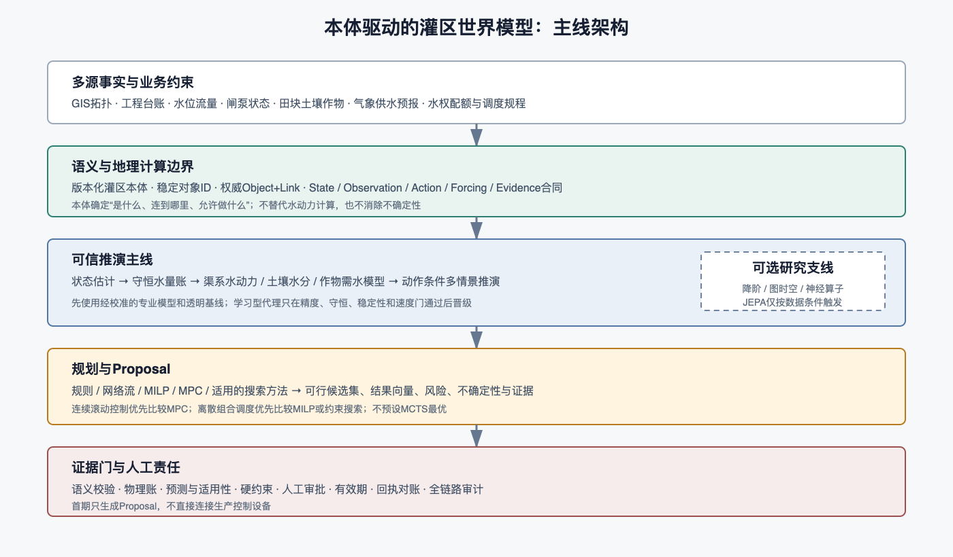

4.1 语义与地理计算边界
本体和 GIS 拓扑共同形成稳定输入轴：
Object：水库、渠段、闸门、泵站、分水口、田块、土壤、作物、管理主体
Link：upstreamOf、downstreamOf、supplies、divertsFrom、deliversTo、controlledBy
State：水位、流量、存量、开度、设备状态、根区水分、胁迫、配额余额
Observation：传感器、遥感、巡测和业务记录
Forcing：天气、上游供水、天然来水、需水和设备故障情景
Action：候选、批准、下发、实际执行和实测边界通量
Constraint：工程容量、安全、水权、配额、时窗和权限
Evidence：来源、版本、质量、适用性、运行轨迹和审批
本体提供语义确定性，但系统状态仍然具有观测、参数、模型和情景不确定性。

4.2 状态估计与守恒内核
传感器读数不是完整真实状态。系统需要将历史执行动作、观测质量、过程模型和同化增量组织为 belief state。
渠系控制体最低水量账为：
下一时刻存量
= 当前存量 + 上游入流 + 侧向入流 + 显式同化增量
- 下游出流 - 分水 - 蒸发 - 渗漏 + 数值残差
田块根区最低水量账为：
下一时刻根区水量
= 当前根区水量 + 降雨 + 实际灌溉 + 毛管上升 + 显式同化增量
- 径流 - 蒸散 - 深层渗漏
同化增量、物理通量、经验损失和数值残差必须分账。学习模型不能通过不可审计的自由残差制造水源或水汇。

4.3 专业模型与模型路由
子系统 | 首选基线 | 可比较候选
渠系水动力 | 一维 Saint-Venant、运动波/扩散波、渠池模型 | 状态空间、降阶、图时空、神经算子
田间土壤水分 | 根区水量平衡、分层桶模型 | Richards 方程、区域参数校准、受界残差
作物需水 | FAO-56 ET0/Kc 和胁迫模型 | AquaCrop、DSSAT、APSIM 等适用模型
调度规划 | 现行规则、网络流、MILP、MPC | 鲁棒优化、约束搜索、适用的 MCTS
复杂模型不因理论更完整而自动更可信。模型选择需要同时考虑参数可识别性、独立验证、守恒、稳定性、计算成本和适用范围。

4.4 学习型代理与 JEPA 的位置
学习型代理可以用于：
- 部分可观测状态估计；
- 参数校准和受界残差修正；
- 高成本专业模型的快速近似；
- 模型误差、适用性和不确定性估计。
JEPA 只是一种候选表示学习路线。称为 Irrigation-JEPA 的模型至少需要明确的 context encoder 与 target encoder、target 停止梯度及可复现更新机制、被遮蔽对象或未来窗口的 target embedding 预测，以及相对同容量非 JEPA 模型的独立消融。
仅使用冻结地理 embedding 并预测下一时刻 embedding，应称为“冻结表征 + 潜在动力学预测”，不能作为完整 JEPA 已实现的证据。

4.5 Planner、Proposal 与责任边界
世界模型回答“给定当前状态、动作和 forcing 后可能发生什么”；Planner 消费这些结果，生成或比较候选动作。两者必须分离。
每个 Proposal 至少绑定：
- 问题、空间范围、时间范围和责任主体；
- 初始状态快照、本体、拓扑、规则和预报版本；
- 候选动作序列和 ActionDefinition 版本；
- 硬约束检查和不可行原因；
- 多情景 rollout、结果向量和不确定性；
- 与现行规则和专业基线的比较；
- 模型、运行环境和证据门；
- 有效期、重验证条件和禁止声明；
- 审批角色和人工处理结果。
Proposal 是候选方案和证据载体，不是设备命令。

五、灌区应用本体设计

5.1 建设方式
建议在既有本体治理框架上新增“灌区应用 profile”，而不是短期复制一套孤立的完整本体。该 profile：
- 复用自然资源上层概念、空间对象、单位、时间、来源和证据模型；
- 复用城市 GIS 本体的建模、发布和工作台展示机制；
- 新增灌区专用对象、过程、状态、动作和规则；
- 通过地方 profile 表达不同灌区的工程、术语和管理差异；
- 经专家审定后再升级为正式领域本体版本。
当日 Demo 使用 0.1-demo 最小应用 profile，明确标注为概念验证，不作为正式行业标准或生产本体发布。

5.2 最小对象与关系
类别 | 最小对象
管理范围 | IrrigationDistrict、ManagementArea、WaterUser
水源与网络 | Reservoir、CanalReach、Junction、Turnout、DeliveryPoint
控制与量测 | Gate、PumpStation、FlowGauge、WaterLevelStation
农业单元 | FieldParcel、SoilProfile、CropStand、IrrigationUnit
信息对象 | Observation、StateEstimate、Forecast、Rule、Quota、Proposal
动作与证据 | ActionDefinition、ProposedAction、ExecutedAction、Evidence
关键关系包括：
- upstreamOf / downstreamOf：权威水流方向；
- conveysWaterTo：输水关系；
- divertsFrom / deliversTo：分水和交付；
- controlledBy：渠段或构筑物与控制设备；
- observedBy：对象与量测设施；
- supplies：水源或渠系与用水单元；
- growsCrop / hasSoilProfile：田块、作物和土壤；
- targets / governedBy / subjectToQuota：动作、规则和配额。
空间相交或名称相似不能自动升级为水力连通或语义等价。

5.3 本体不承担的职责
- 不保存全部高频遥测、栅格和模型张量；
- 不执行水动力和作物模型；
- 不自动识别现实因果关系；
- 不决定供水公平和公共目标权重；
- 不获得设备控制权限；
- 不保证模型预测正确。

六、当日 Demo 方案
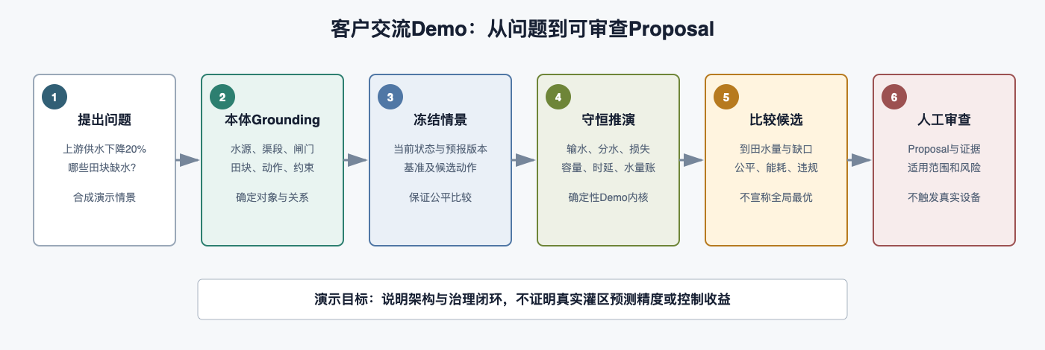

6.1 Demo目标
Demo 只验证以下产品链路能否被清晰表达和操作：
- 从灌区最小本体浏览对象、关系、状态、动作和约束；
- 将受控自然语言问题落到确定对象和参数；
- 在相同初始状态下比较基准和候选方案；
- 使用守恒、容量、时延和分水规则执行确定性推演；
- 展示到田水量、缺口、公平性、水量账和硬约束；
- 形成可审查 Proposal，并保留数据与能力边界。

6.2 合成灌区场景
建议使用一个稳定、易解释的小型网络：
青源水库 R1
-> 总干渠 C1
-> 东支渠 C2 -> 东一分水口 D1 -> 田块 F1、F2
-> 西支渠 C3 -> 西一分水口 D2 -> 田块 F3、F4
Demo 可配置：
- 1 个水库、3 条渠段、2 个控制闸、2 个分水口；
- 4 个田块和 1 种主要作物；
- 渠段容量、输水效率和传播时延；
- 当前存量、流量、土壤水分和需水；
- 基准供水方案和 2 个候选动作；
- 工程容量、最低供水、配额和公平性约束。
所有数据均标注为“合成演示数据”，不能与真实灌区实测数据混淆。

6.3 演示问题
建议主问题为：
如果未来24小时上游可供水量下降20%，哪些田块可能出现供水缺口？将西支渠供水时段后移6小时，并在授权范围内调整东、西支渠配水比例后，方案是否更可行？
系统展示：
- Grounding：识别水库、渠段、闸门、田块、供水下降和候选动作；
- Baseline：执行原轮灌方案；
- Candidate A：调整东、西支渠分配比例；
- Candidate B：在 A 基础上将西支渠时段后移；
- Compare：到田水量、缺口、尾端保障、公平、容量和水量闭合；
- Proposal：给出候选排序、约束、适用范围和人工审核状态。

6.4 现场表达边界
可以说：
- “系统以本体和权威拓扑确定对象、关系、动作和约束。”
- “Demo 使用守恒和时延规则比较给定模型条件下的候选方案。”
- “结果以 Proposal 形式交由有权人员审查。”
- “未来真实项目需要以现场数据、专业模型和前瞻验证替换合成 Demo。”
不应说：
- “系统已经学会真实灌区因果规律。”
- “当前模型就是 Irrigation-JEPA。”
- “已经实现圣维南与 Richards 方程联合求解。”
- “系统能够秒级产生全局最优方案。”
- “美国水库数据可以直接迁移到中国灌区。”
- “Demo 可以直接控制闸门或泵站。”

七、真实项目所需数据

7.1 权威静态数据
- 灌区、水源、管理分区和供水边界；
- 渠系中心线、上下游方向、节点、分支与汇合；
- 断面、长度、坡度、糙率、渗漏和容量；
- 闸门、泵站、分水口和交付点；
- 田块边界、供水关系、土壤和作物；
- 水权、配额、轮灌、生态和安全约束。

7.2 动态观测和业务日志
- 带时间戳、单位、质量和校准记录的水位、流量、闸位与泵站工况；
- 土壤水分、气象、遥感和蒸散资料；
- 作物类型、播期、物候、生育阶段和需水；
- 调度计划、人工修改、批准、指令、设备执行和实际过流；
- 设备故障、缺测、通信延迟和人工接管；
- Proposal 的采纳、修改、驳回和原因。

7.3 时间语义
必须区分：
- valid time：事实在现实中何时有效；
- transaction time：系统何时记录或更正；
- issue time：预报或 Proposal 何时发布；
- available at：数据何时可被模型实际获得；
- executed time：动作何时实际执行；
- observed time：结果何时被观测。
历史回放只能使用当时实际可获得的数据，不能使用事后天气、未来修订或结果信息。

八、验证与能力晋级

8.1 共享基础 Gate
Gate | 目标 | 未通过时处理
Gate 0 | 问题、语义、权限、基线和指标冻结 | 不进入模型开发
Gate 1 | 本体、映射、实例图、单位和拓扑验证 | 修订本体和权威关系
Gate 2 | 数据质量、时间可用性和动作对账 | 降级为数据治理或数字影子
Gate 3 | 专业模型适用性、参数与物理账 | 保留简化基线或停止高精度声明
Gate 4 | 状态估计与不确定性校准 | 不进入动作条件推演

8.2 研究与使用 Gate
Gate | 目标 | 允许声明
Gate 5 | 动作条件预测与消融 | 限定对象和时距的预测能力
Gate 6 | 快速代理的同任务精度与速度 | 限定任务上的代理价值
Gate 7 | 动作效果和因果证据 | 限定条件下的动作效果判断
Gate 8 | Planner 独立评估 | 模型条件下的候选生成或排序增量
Gate 9 | 跨灌区冻结迁移 | 明确 zero/few/full calibration 结果
Gate 10 | 前瞻影子和受控试点 | 联合评审后限定范围辅助使用
Gate 7 和 Gate 8 是不同证据维度。没有 Gate 7 时，仍可进行模型条件下的离线方案比较，但不能把规划结果称为现实因果收益。

8.3 主要指标
- 水位、流量、存量、到田水量和根区土壤水分的多时距误差；
- 水量闭合误差、负存量、超容量和非法动作；
- 动作响应方向、幅度和时延误差；
- 多步漂移、极端事件尾部风险和不确定性覆盖率；
- Proposal 可行率、decision regret 和独立模型复核通过率；
- 相对现行规则和专业优化基线的增量；
- 跨季节、跨渠系和跨灌区性能退化；
- 专家采纳、修改、驳回和人工修订幅度；
- 单次 rollout、情景集合和完整 Proposal 的 p50/p95 延迟；
- 数据、本体、模型、规则和运行的可复现率。
“千倍加速”和“毫秒级”只能在相同任务、输入、输出、精度、硬件和规划预算下作为实验结果报告，不能作为无条件设计承诺。

九、分阶段实施路线

9.1 阶段A：场景与数据可行性
交付：场景合同、最小本体范围、数据 readiness、专业模型清单、基线和预注册验证协议。
停止条件：无法取得权威拓扑、边界水量或区分计划与实际执行动作时，降级为数据治理、历史状态重建或专业模型工作台。

9.2 阶段B：本体、状态和专业模型基线
交付：正式本体首版、实例图和数据 manifest、状态快照、专业模型适配、统一水量账、历史回放和 Failure Memory。
此阶段不讨论学习模型和 Planner 的优势。

9.3 阶段C：有条件的学习型代理研究
只有在有效独立事件、数据覆盖、验证窗口和计算需求通过审计后启动。先比较透明统计、状态空间、降阶和图模型；满足专门条件时再训练 JEPA 候选，并保留同容量非 JEPA 对照。
失败时保留专业模型路线，不影响后续候选比较和影子会商，但关闭学习型加速声明。

9.4 阶段D：Proposal 与规划
建立专家候选比较模式，公平比较现行规则、网络流、MILP/MPC 和适用搜索方法；使用独立评估器防止 Planner 利用模型缺陷获得虚假高分。

9.5 阶段E：前瞻影子与迁移
在主试点完成至少一个有代表性的业务周期影子运行；另外两个灌区按冻结协议报告 zero-shot、固定 few-shot 和 full-calibration 结果。迁移失败不得由本地完全重训结果掩盖。

十、风险、治理与停止条件
风险 | 后果 | 主要控制
拓扑或工程数据错误 | 传播和水量账失真 | 权威编译、现场核验、错误拓扑对照
缺少真实执行动作 | 无法验证动作响应 | 分离计划/指令/执行，限制能力声明
观测稀疏或漂移 | 状态不可识别 | 状态同化、传感器留出和区间输出
专业模型参数不足 | 高复杂模型不可信 | 简化强基线、敏感性和多模型比较
学习代理造水或漂移 | 多步推演失效 | 硬守恒、受界残差和长时 Gate
Planner 利用模型漏洞 | 虚假最优 | 独立评估器、隐藏事件和压力测试
跨灌区域偏移 | 迁移失败 | zero/few/full 协议和本地 profile
语言模型路由错误 | 错对象、错工具或错参数 | 类型化计划、确定性校验和人工确认
自动化越权 | 生产安全事故 | 影子隔离、最小权限、双人复核和手动接管
以下任一条件满足时，应停止相应能力升级：
- 权威拓扑、边界水量或关键单位无法闭合；
- 有效独立事件不足以训练和验证学习模型；
- 错误拓扑、动作打乱或 no-action 对照不按预期退化；
- 多步 rollout 存在严重物理违规或不确定性失准；
- 代理速度收益来自降低任务质量；
- Planner 收益不能在独立评估中复现；
- 业务部门无法提供目标、约束、审批和责任边界。
停止学习型或规划主张，不影响系统降级为可靠的语义化数字影子、专业模型情景工作台或专家候选比较工具。

十一、建议交流问题
与客户进一步讨论时，建议优先确认：
- 首个试点的具体灌区、渠系、作物、季节和责任主体是什么？
- 是否具备权威渠系拓扑、断面、闸泵和交付点关系？
- 是否可以区分计划、批准、指令、执行和实际过流？
- 有多少独立灌溉季、供水事件、短缺事件和设备故障事件？
- 能否取得历史天气和供水预报 vintage，而不仅是事后资料？
- 田块、作物、土壤、灌溉记录和渠系交付能否时间对齐？
- 当前使用哪些水动力、需水和调度模型，谁负责校准与认可？
- 水权、配额、轮灌、安全和审批规则能否形式化？
- 是否允许开展不影响生产的完整业务周期影子运行？
- 哪些数据和成果可以用于科研公开，哪些涉及关键设施安全？

十二、最终建议
本体驱动的灌区世界模型具有明确的研究价值和潜在应用价值，但其成立条件比“本体 + JEPA + PINN + MCTS”概念组合严格得多。
建议坚持以下原则：
以一个可证伪的灌区运行闭环为起点，以权威拓扑、守恒内核、专业模型和真实执行数据为基础，以本体保障语义与治理，以透明基线优先、学习模型竞争、JEPA 按条件触发而非预设，以 Proposal 和人工审查作为首期终点，以跨季节和跨灌区冻结验证决定科研与应用能力。
当日 Demo 的价值是让这一链条“看得见、讲得清、能够交互”，而不是提前宣称真实灌区模型已经完成。真实项目应从数据审计、最小本体、状态估计和专业模型基线开始，逐级获得更强能力声明。

附录：核心术语
术语 | 本文含义
Ontology | 对象、关系、状态、动作、约束、证据和映射的版本化语义合同
Geospatial Kernel | 权威地理拓扑、守恒计算、状态估计、专业算子和预测闭包的计算内核
Belief State | 在部分观测条件下，对真实系统状态的带不确定性估计
World Model | 给定状态、动作和外生情景后，对未来状态和结果进行多步推演的模型集合
Conditional Scenario | 给定模型与情景假设下的方案差异，不自动等于现实因果效应
Proposal | 带版本、约束、结果、不确定性、证据和审批要求的候选方案
JEPA | 通过 context/target 表示预测学习潜在表示的一类架构，本方案中仅为条件候选
OAG | 使用本体稳定对象和关系约束语言模型的查询、工具编排与结果表达

